2020/8/16 第一节

（一）

权限修饰符 静态类型 返回值类型(基本/引用) 方法名 参数列表0/N

Public [static] Boolean zengjia （）

private

protected

default

{方法：具体实现

Return true;

}

Viod是不需要返回的

Web/IE request serxlet dao()方法

浏览器 容器

（二）

数组 不可改变

List 弹性 可增减 查询费时

类名 User 首字母大写

（三）固定长度 有序 连续 相同数据类型 可用For循环

数据类型[ ] 数组名= new 数据类型 [ 默认长度];

数据类型[ ] 数组名= { 元素1，元素2，………};

数据类型[ ] 数组名= new 数据类型 [ ]{ 元素1，元素2，…… };

2020/9/6第四节

2020/9/13第五节

2020/10/11第六节

Collection下的两个接口

List接口 Set接口

List实现类 ArryList LinkedList Vector（可以重复，有序排列）

Set实现类 HashSet TreeSet （存放无序，不可重复）

运用多态形式

Arrylist 查询效率高，删除和新建效率低 占连续内存

List list = new ArryList­（）；

添加元素

List.add(1);

List.add(“test”);

List.add(new Date());

List.add(true);

List.(null);

元素个数size();

包含

List.contains(“test”);

删除 下行上移

List.remove(1);

判断是否为空

list.isEmpty();

清空

list.clear()；

返回元素位置 没有找到返回-1

List.indexof(“true”)

上处细节 上面是布尔 此处是字符串

增强for循环

// for循环第一种常规方式

for (int i = 0; i < listBook.size(); i++) {

System.out.println(listBook.get(i));

}

// for循环第二种加强方式

For （数据类型（泛型） 临时变量：循环对象）{}

多于在显示数据

for (Book b : listBook) {

System.out.println(b);

}

Linkedlist:多首尾操作， 不占连续内存

listBook.add此时发现没有 是子类独有

需要向下造型

LinkedList <Book>ll = (LinkedList)listBook;

Set:存放无序 不可重复

只能用加强版的for循环（因为没序号）

重复标准 ：比较虚地址 和 String中的eq比较内容，一句总结 根据eq内容比较

Treeset可以实现有序，hashset是无序的

Map：也是个接口 是以键值对key和valua来储存

HashMap， TreeMap HashTable

**2020/10/18 第7课 IO流**

1，定义文件对象

二，递归

三，字节流 input/output

四,字符流 可以读一串

**2020/10/25第8节 多线程**

1. 进程：一个执行的应用程序
2. 线程：程序的执行流，内部细节同时运行
3. 时间轮转片，3心2意

Thread类

常见实现方式

1. 继承thread类
2. 1

//Thread.currentThread().getName() 当前线程的名字

4．线程的休眠sleep

.equalsIgnoreCase是忽略大小写的完全匹配

**2020/11/1 管第一课**

**HTML：**

1. **a标签超链接（网址，图片）**

**img图片标签**

**form表单（文本框，密码框，搜索框）**

**只读readonly的设置**

**失效" disabled="disabled"的设置**

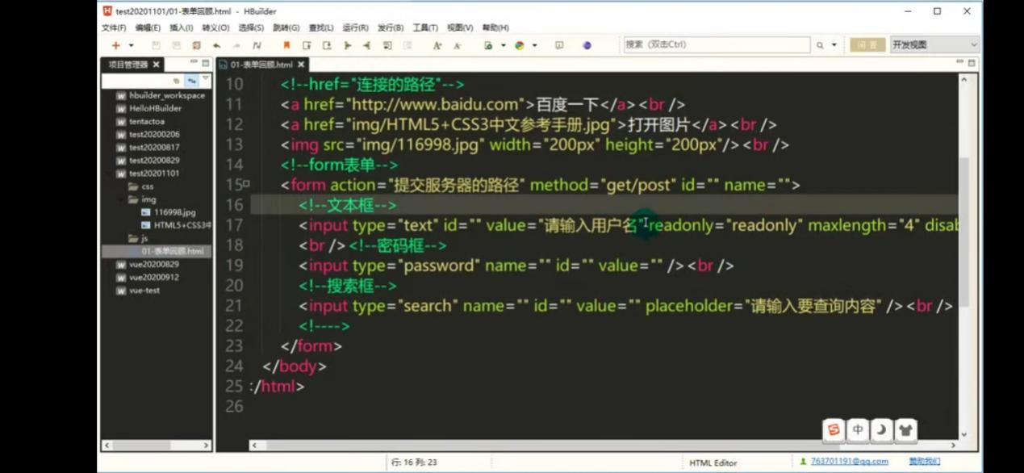

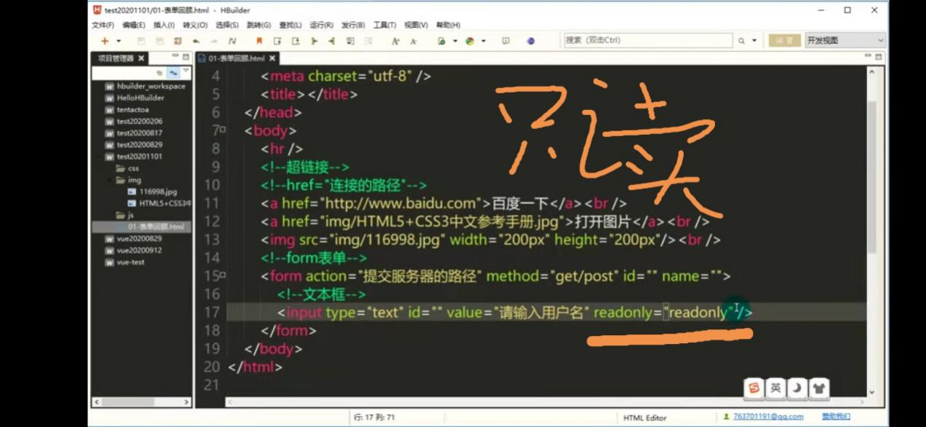

**2. 快捷键：**

**快捷注释ctrl+/**

**换行 shift+enter**

**快捷生成多个行和列 tr*5或者td*6+table**

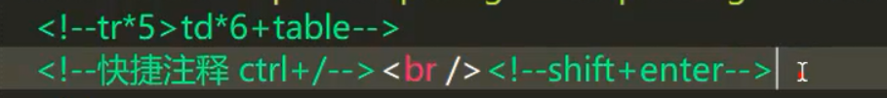

**3.table表格**

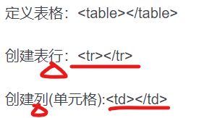

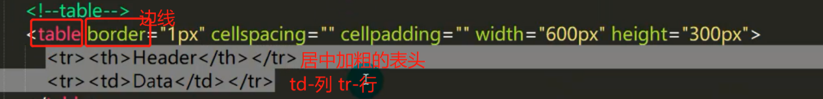

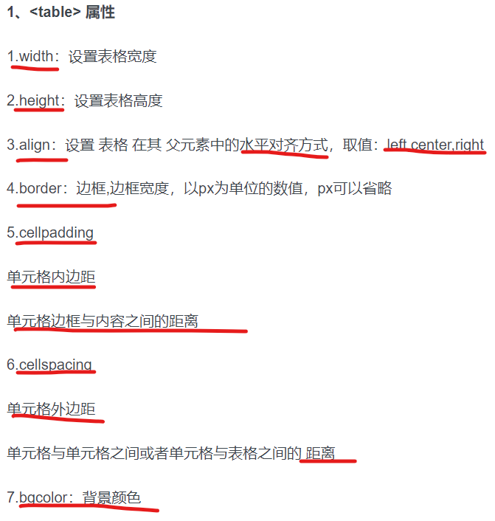

1. **无序 <ul >**

**<li></li>**

**</ul>**

**有序 <ol>**

**<li></li>**

**</ol>**

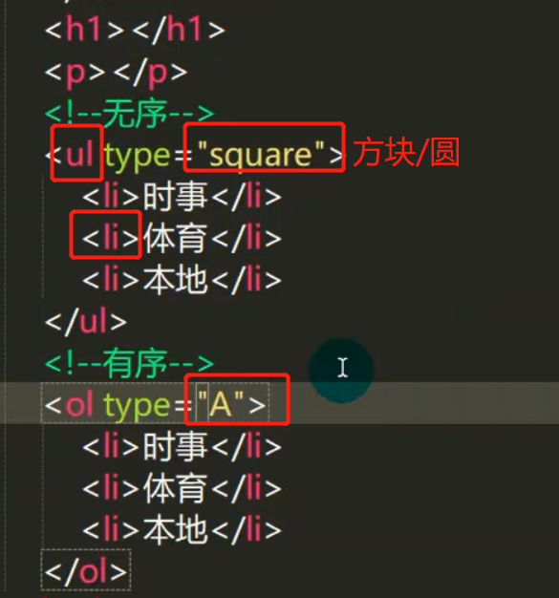

**5.input标签type**

**（日期，数字，颜色，rang）**

Range对象代表页面上一段连续的区域，通过Range对象可以获取或者修改页面上任何区域的内容。也可以通过Range的方法进行复制和移动页面任何区域的元素。

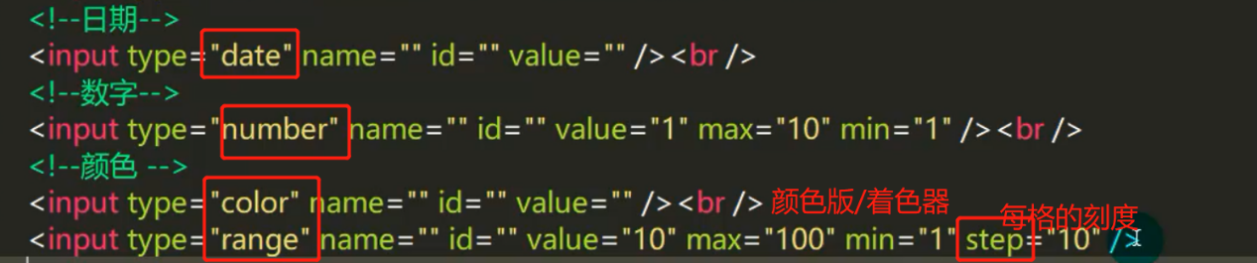

**Date和number的显示图**

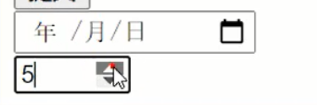

**6.文本域**

**textarea 个性签名，file上传文件，hidden隐藏域，按钮（button，reset重置，submit提交）**

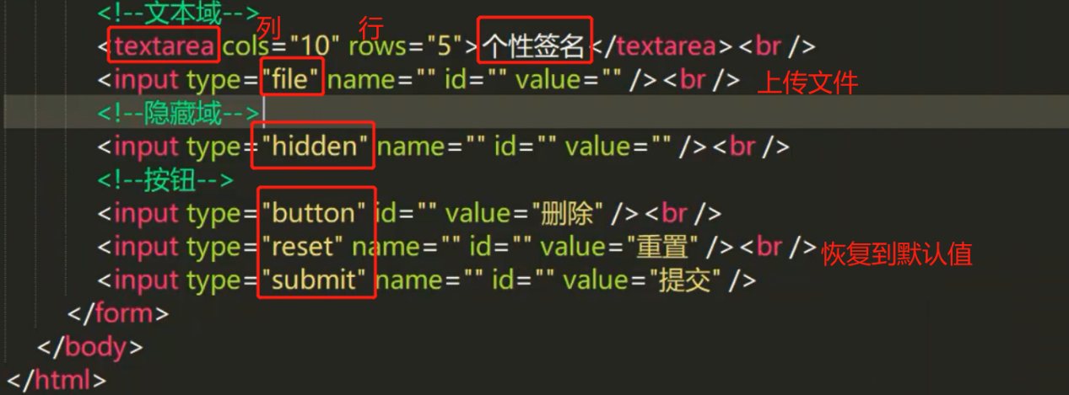

**7.复选框：checkbox 可多选的话 multiple**

**下拉框：select 可多选的话 multiple selected=“selected”默认被选择**

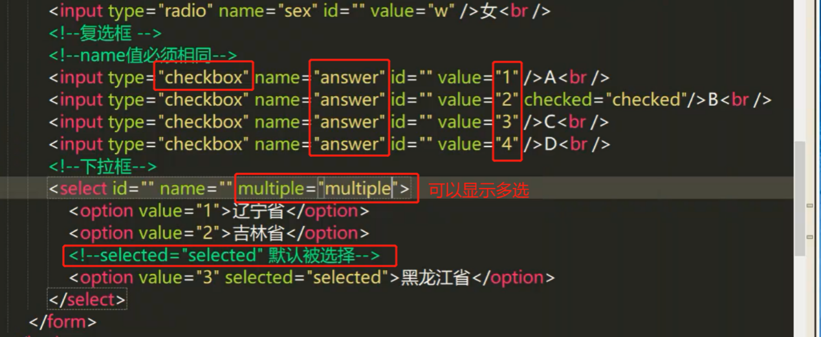

**8.密码框：input type=“password”**

**搜索框：search placeholder属性提供可描述输入字段预期值的提示信息（hint）**

**单选按钮：type=“radio” 注意：名字值必须相同，默认选择checked=“checked“**

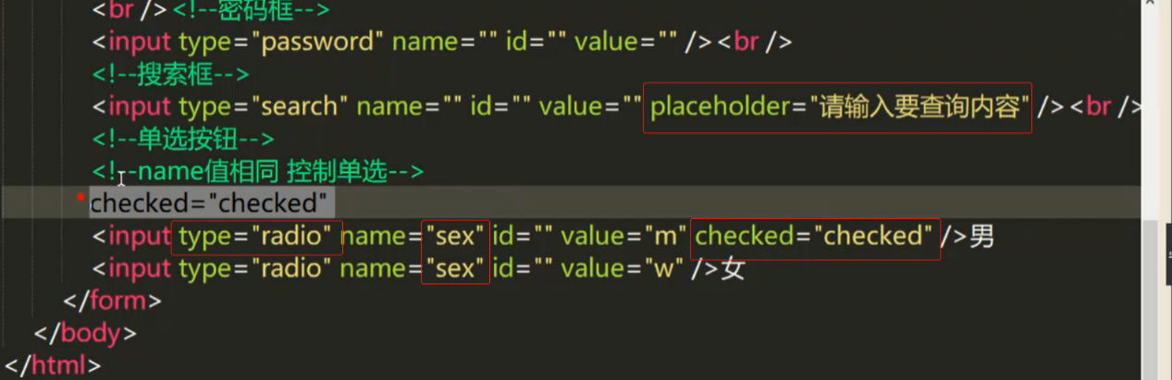

**9.转义字符：空格，版权符，大于，小于**

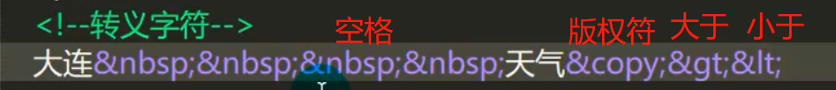

**二，css样式的引入**

**最常用：外部引入**

**内嵌/内联**

**头部引入**

**当发生冲突时 style>头部引入>外部引入 作用域最近的优先**

**CSS有3个选择器：1. id选择器 2. 标签选择器 3. 类选择器**

**Id选择器 定义时前边加#表示id,但是引用时前面不用加#号**

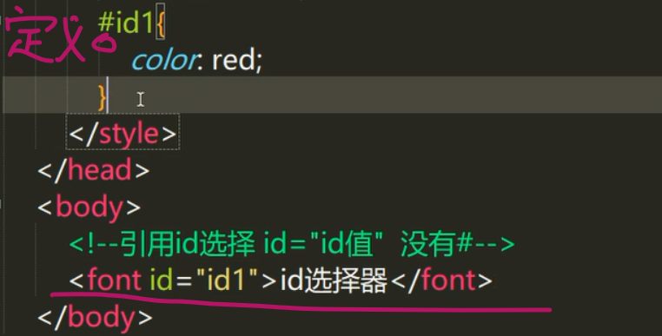

**标签选择器**

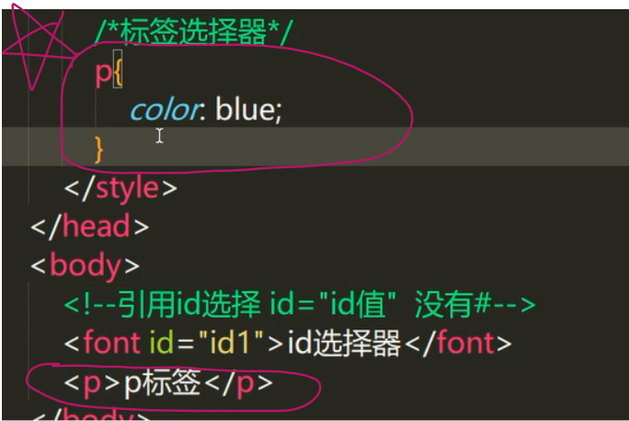

**类选择器**

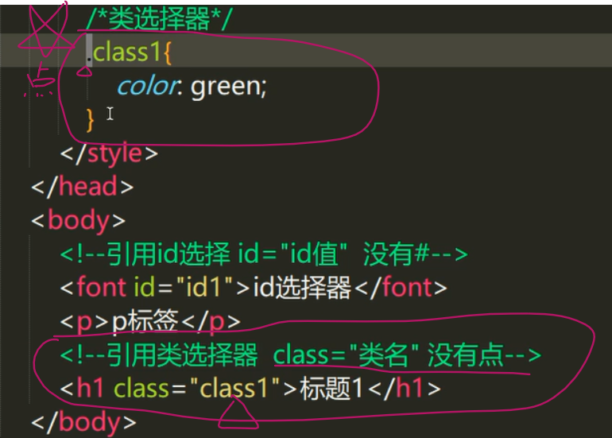

**外部引入**

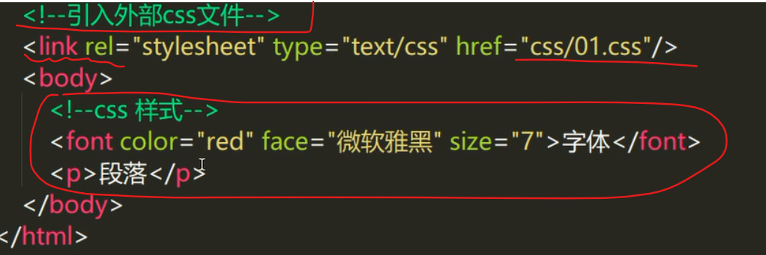

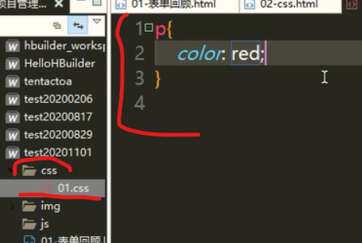

**头部引入**

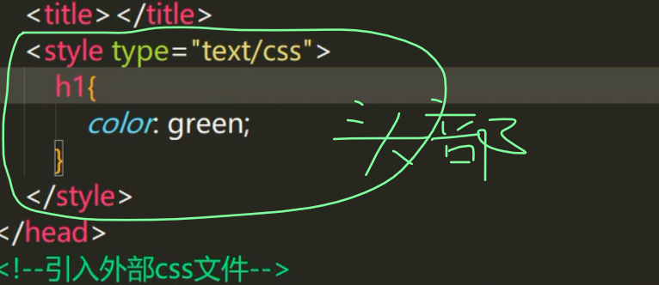

**头部引用的语法**

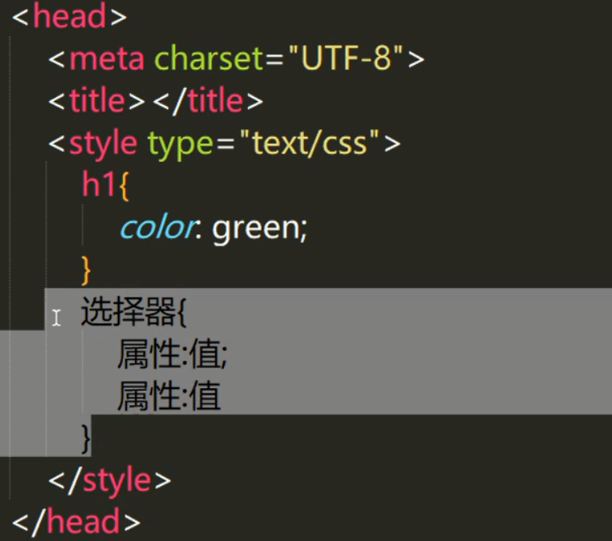

**内嵌引入**

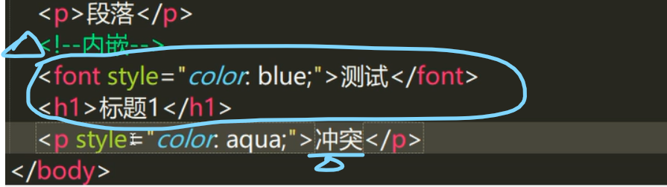

**内联元素/块级元素/div**

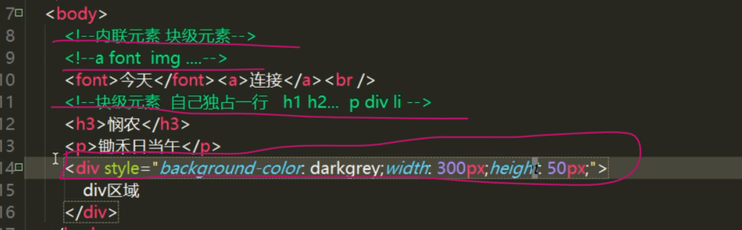

div相对悬浮（不独占一行了）

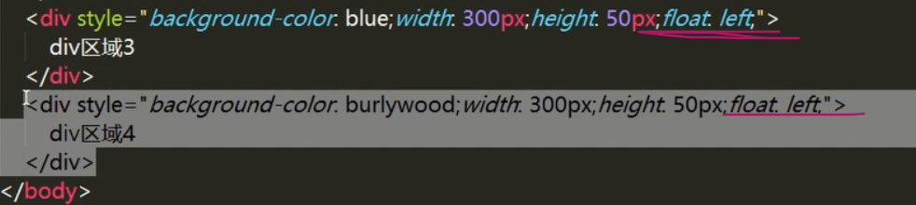

div绝对悬浮

意思是：区域5据上边框100像素据左边框100像素



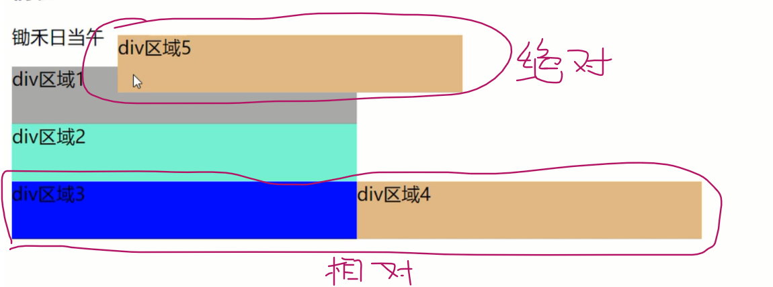

JavaScript：脚本语言

JavaScript的引入，alert---》弹出个提示框

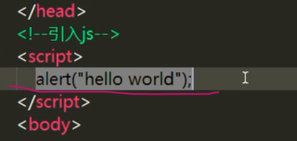

Prompt---》弹出个输入框

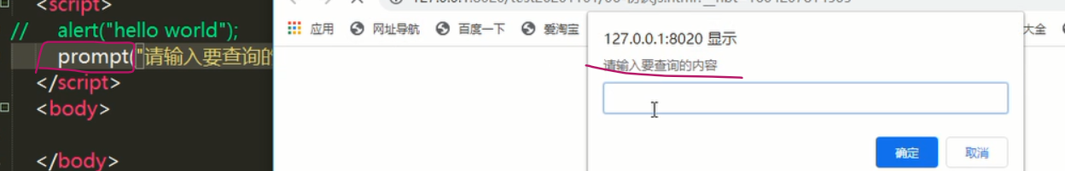

引入js的方法1，新建JavaScript文件起名2，在刚建好的JavaScript中控制台输出3，引入路径 4.按F2进入开发模式

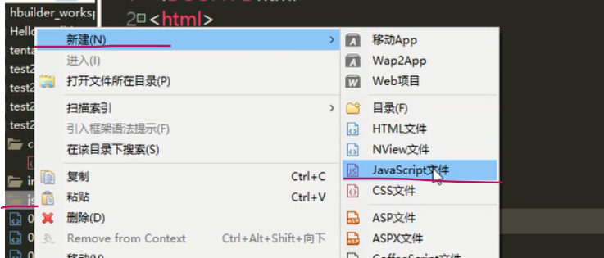

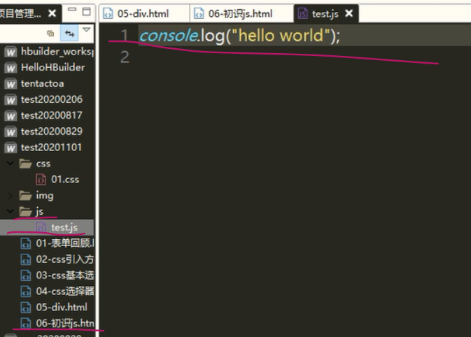

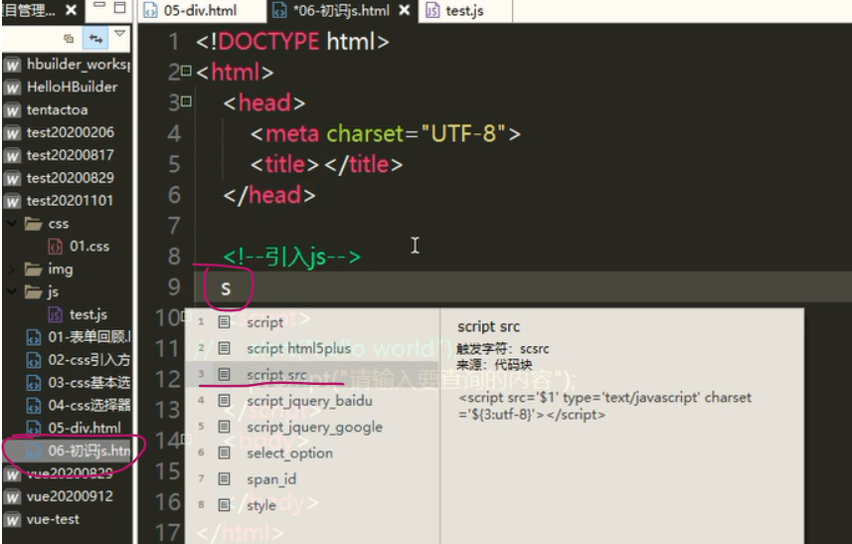

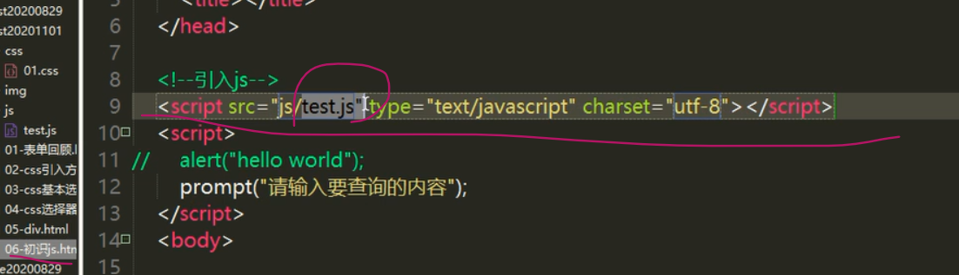

JS的数据类型

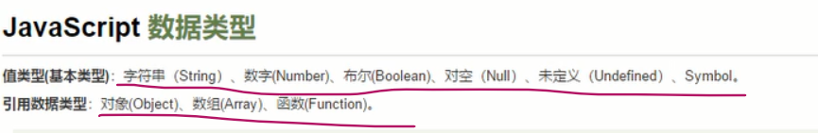

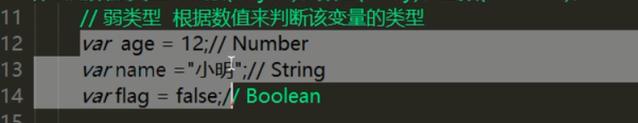

JavaScript中常用运算符，在JavaScript中==就是比较值，===才是比较虚地址

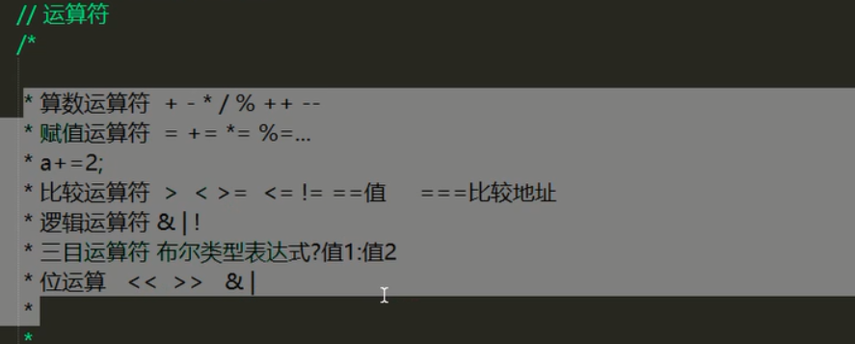

取整：parseInt（）

Java中string转int型，字符串转数字：Integer.parseInt（）；

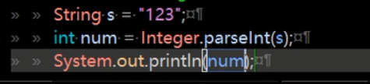

JavaScript中随机产生一个1-100 之间的随机数

var random =parseInt(Math.random()*100) +1;

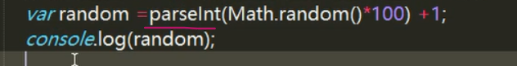

**第二课知识点：**

在Java中+=和=+的区别：

一个byte类型=+int类型后变成int型

然而+=int型后仍然是byte类型

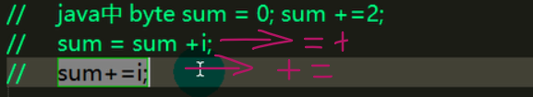

# （一）JavaScript中声明形式

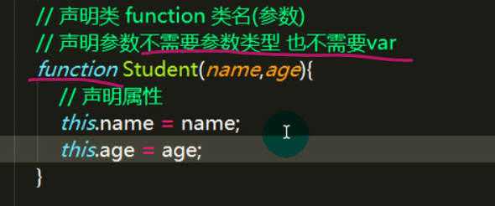

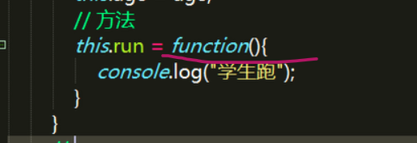

创建对象，调用对象和方法

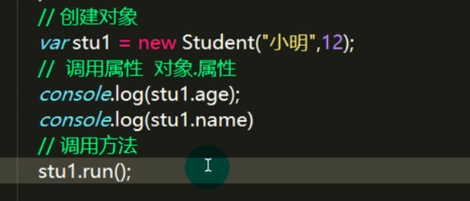

第二种调用方式，没有点 单引号和双引号没关系

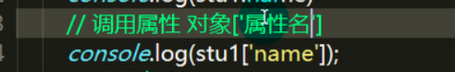

当字符串中嵌套字符串时如果外面是双引号里面就单引号，反过来外面是单引号里面就双引号。

JavaScript可动态添加属性

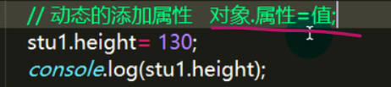

动态添加方法

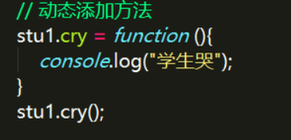

删除属性

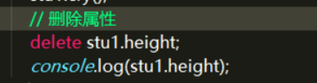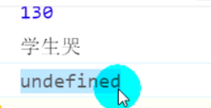

利用object创建对象

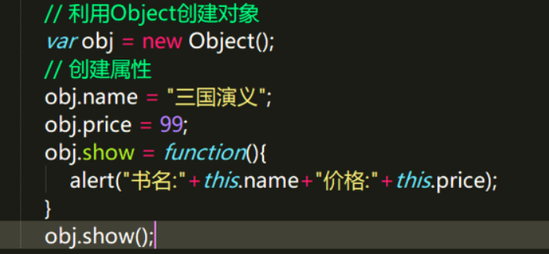

※利用字面量形式创建对象的语法

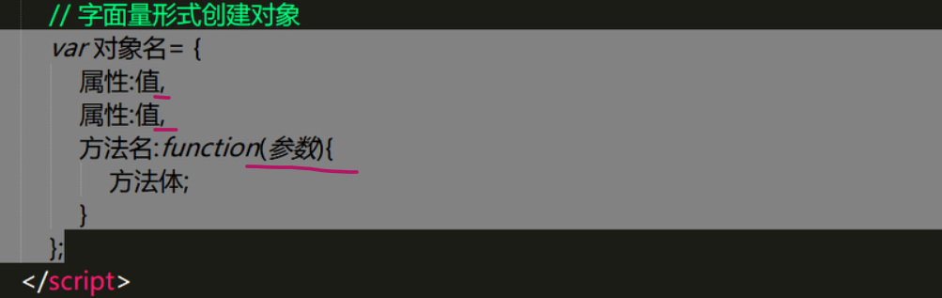

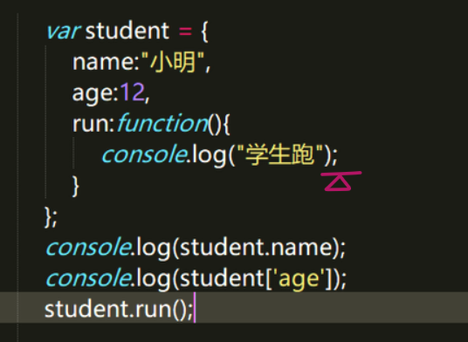

复杂字面量（字面量里套字面量）

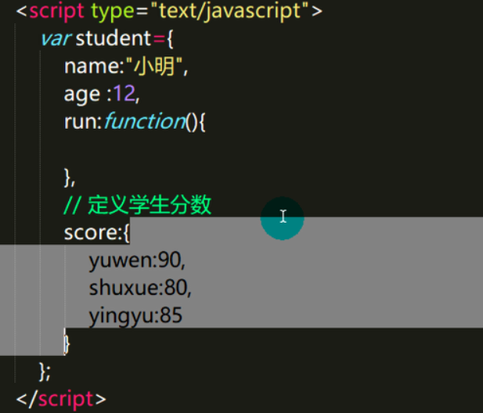

获取复杂字面量的属性

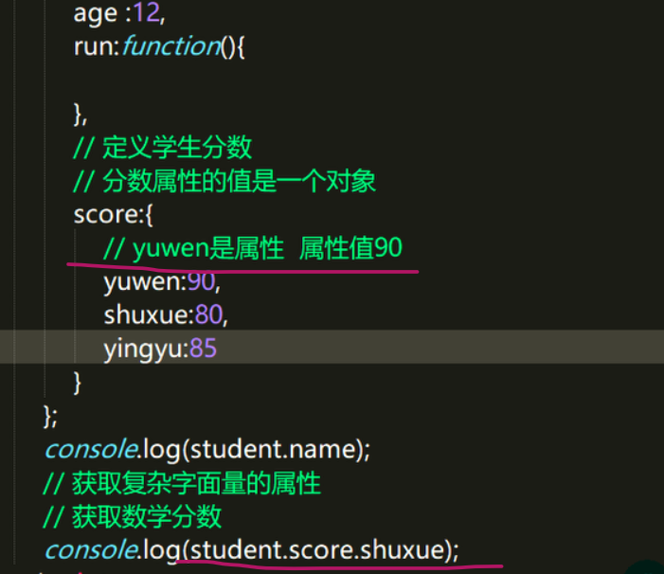

（二）JavaScript中的数组，可以放不同数据类型的数据，用【】包裹

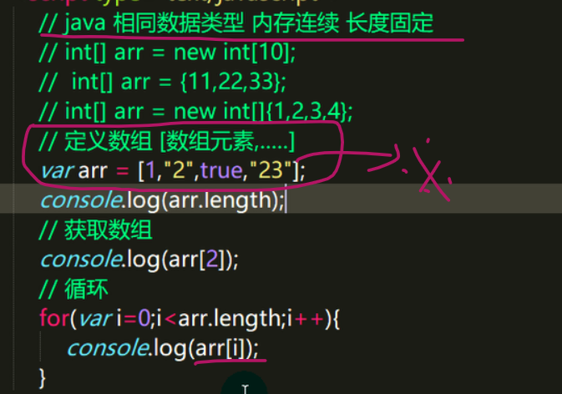

定义数组的另一种方式

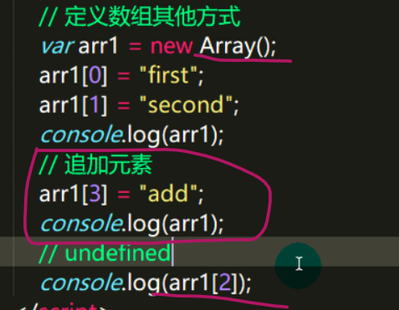

（三）数组常用的api

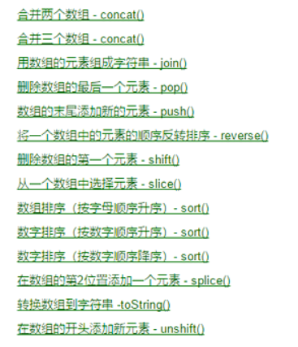

数组push追加元素

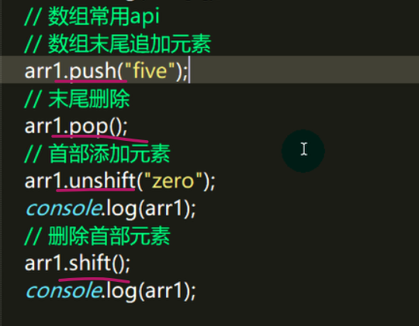

截取数组元素/删除元素

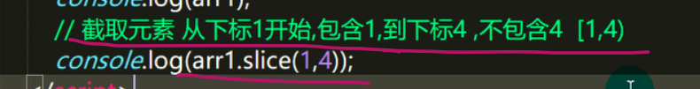

删除元素

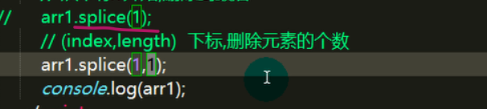

Join方法分隔元素

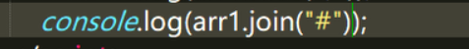 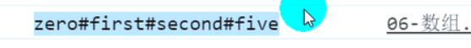

一个数组里面存三个对象

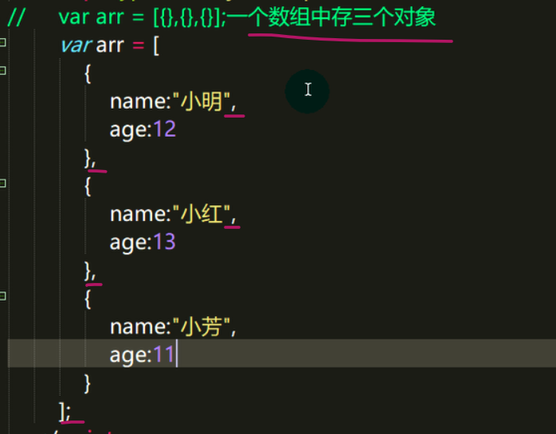

获取其中一个对象的元素信息

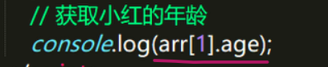

数组里的对象还包含一个数组的例子

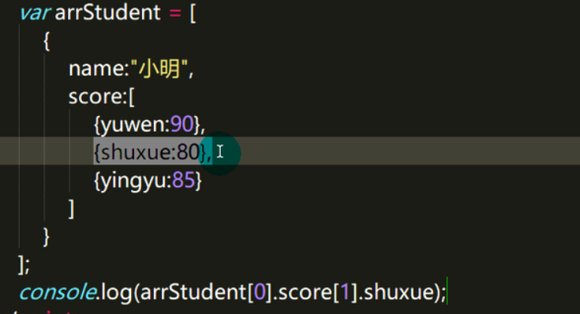

（四）数组的三种for循环/for in增强for循环/for each

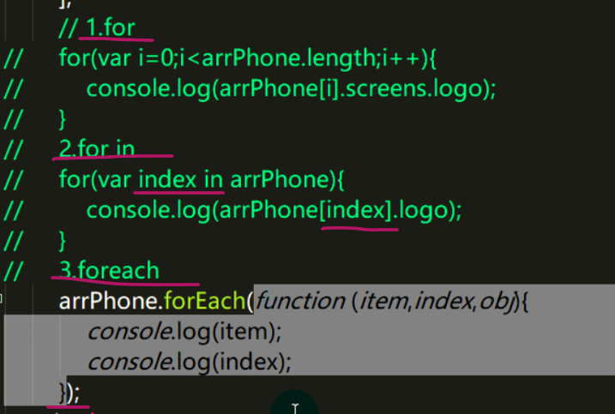

**（五）JavaScript中的string**

**.indexof表示该字母首次出现的下标，如果字符串中没有该字母则会返回-1.**

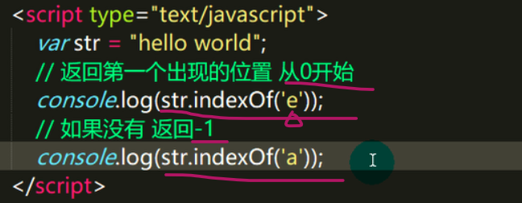

.charAt() 用index去找字符串里的字母



.split() 以任意字符拆分字符串

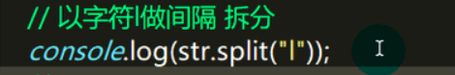

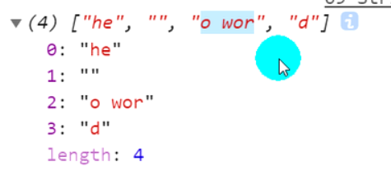

转换字符串的大小写

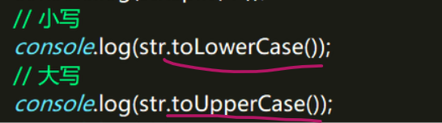

字符串的比较，得用==，不能用equals，===是比较虚地址

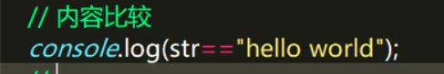

忽略大小写，统一转换成大写或者小写



转换ascii码，Java是用强转的

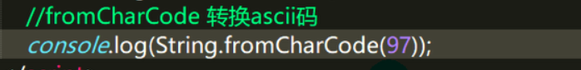

以什么开始，以什么结束

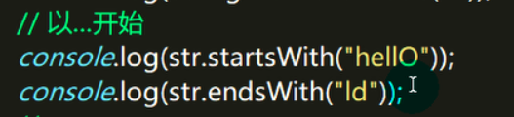

截取字符串

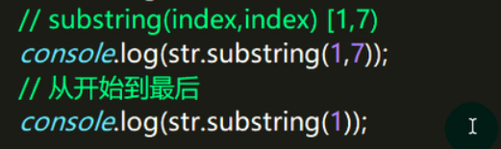

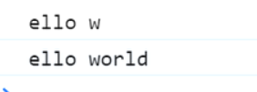

Substr（）截取长度

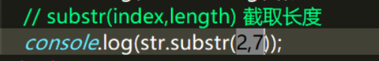

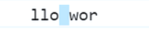

获取时间date

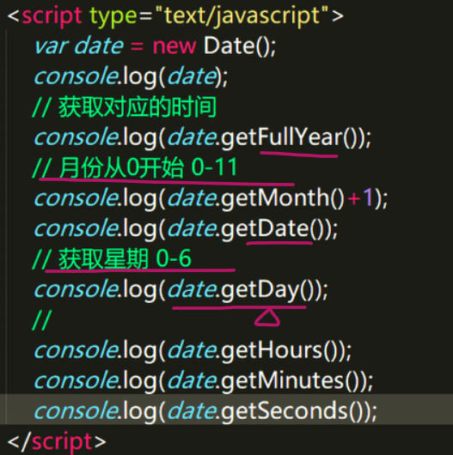

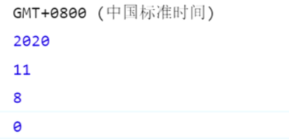

## 内置函数

Window.可省去/转换成小数没有parsedouble只有parseFloat

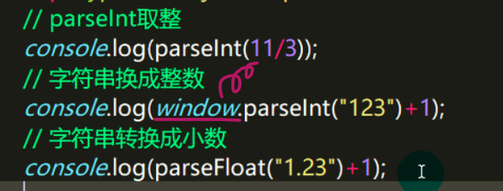

eval（）进行运算

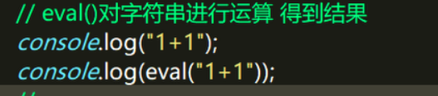

**DOM通过id等获取对象**

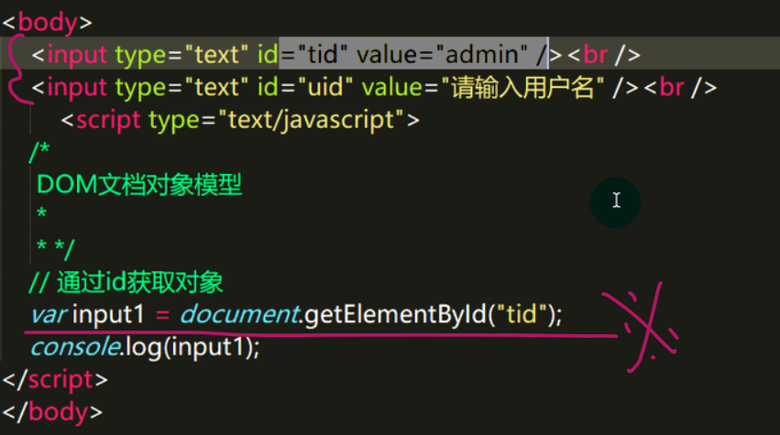

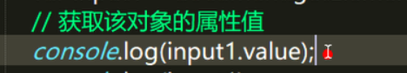

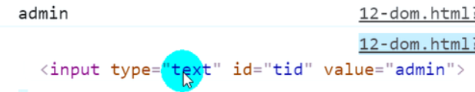

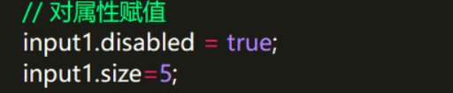

**通过名字获取对象**

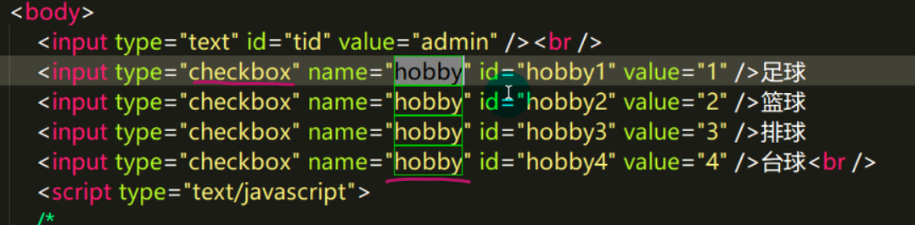

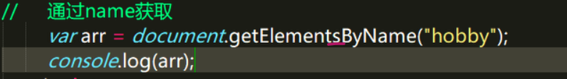

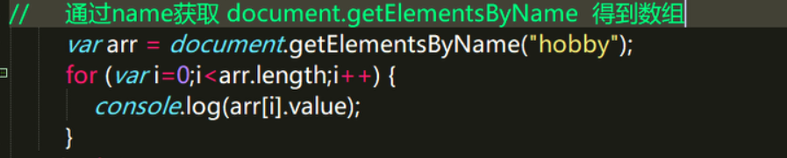

想把这四项全选上

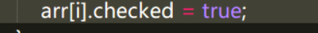

**通过标签名获取对象**var arrInput= document.getElementsByTagName("input");

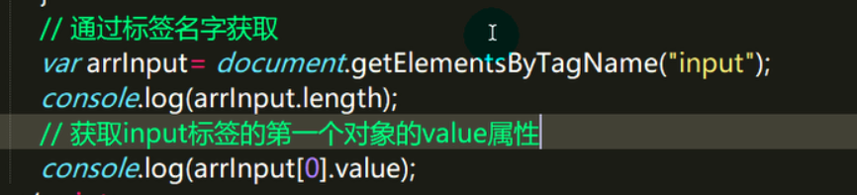

**innerText 内置文本 /innerHTML 内置元素**

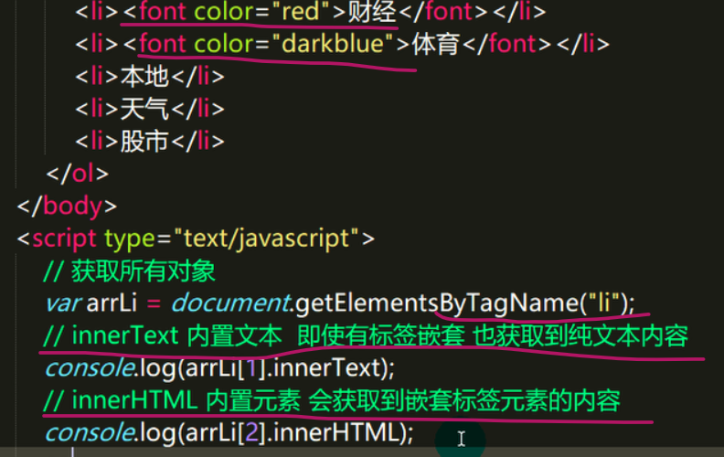

想把“本地”变成“大连”



想把天气标签换成灰色



**通过class名字获取对象**

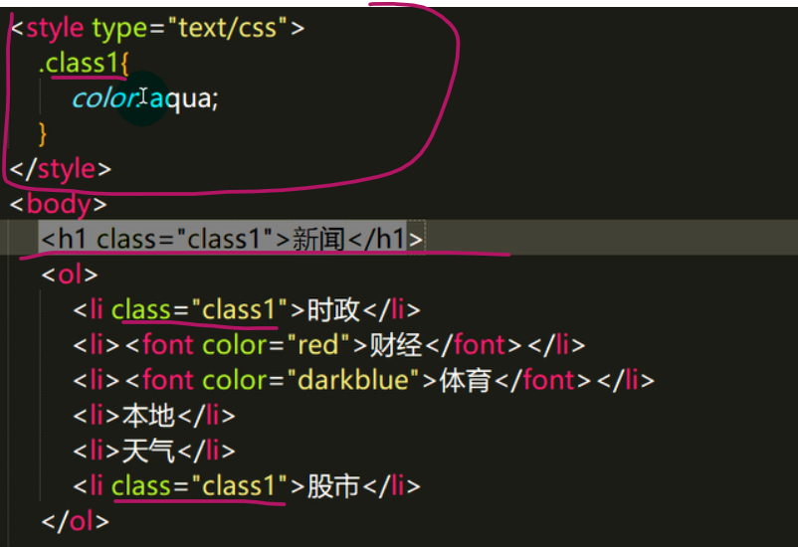

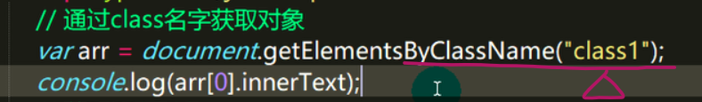

操作样式style

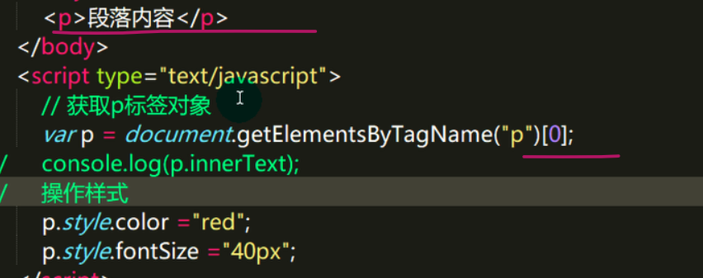

**onclick事件 调用function方法**

